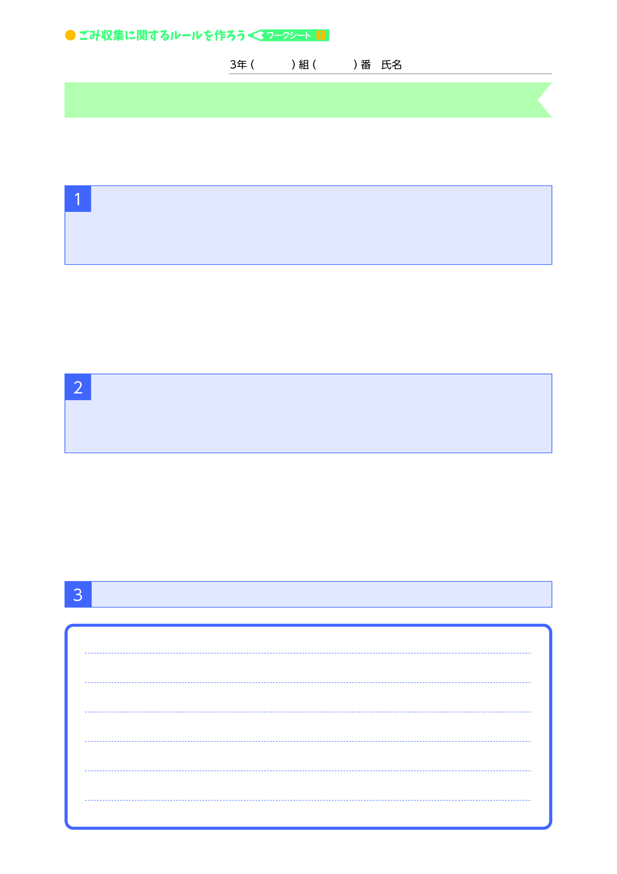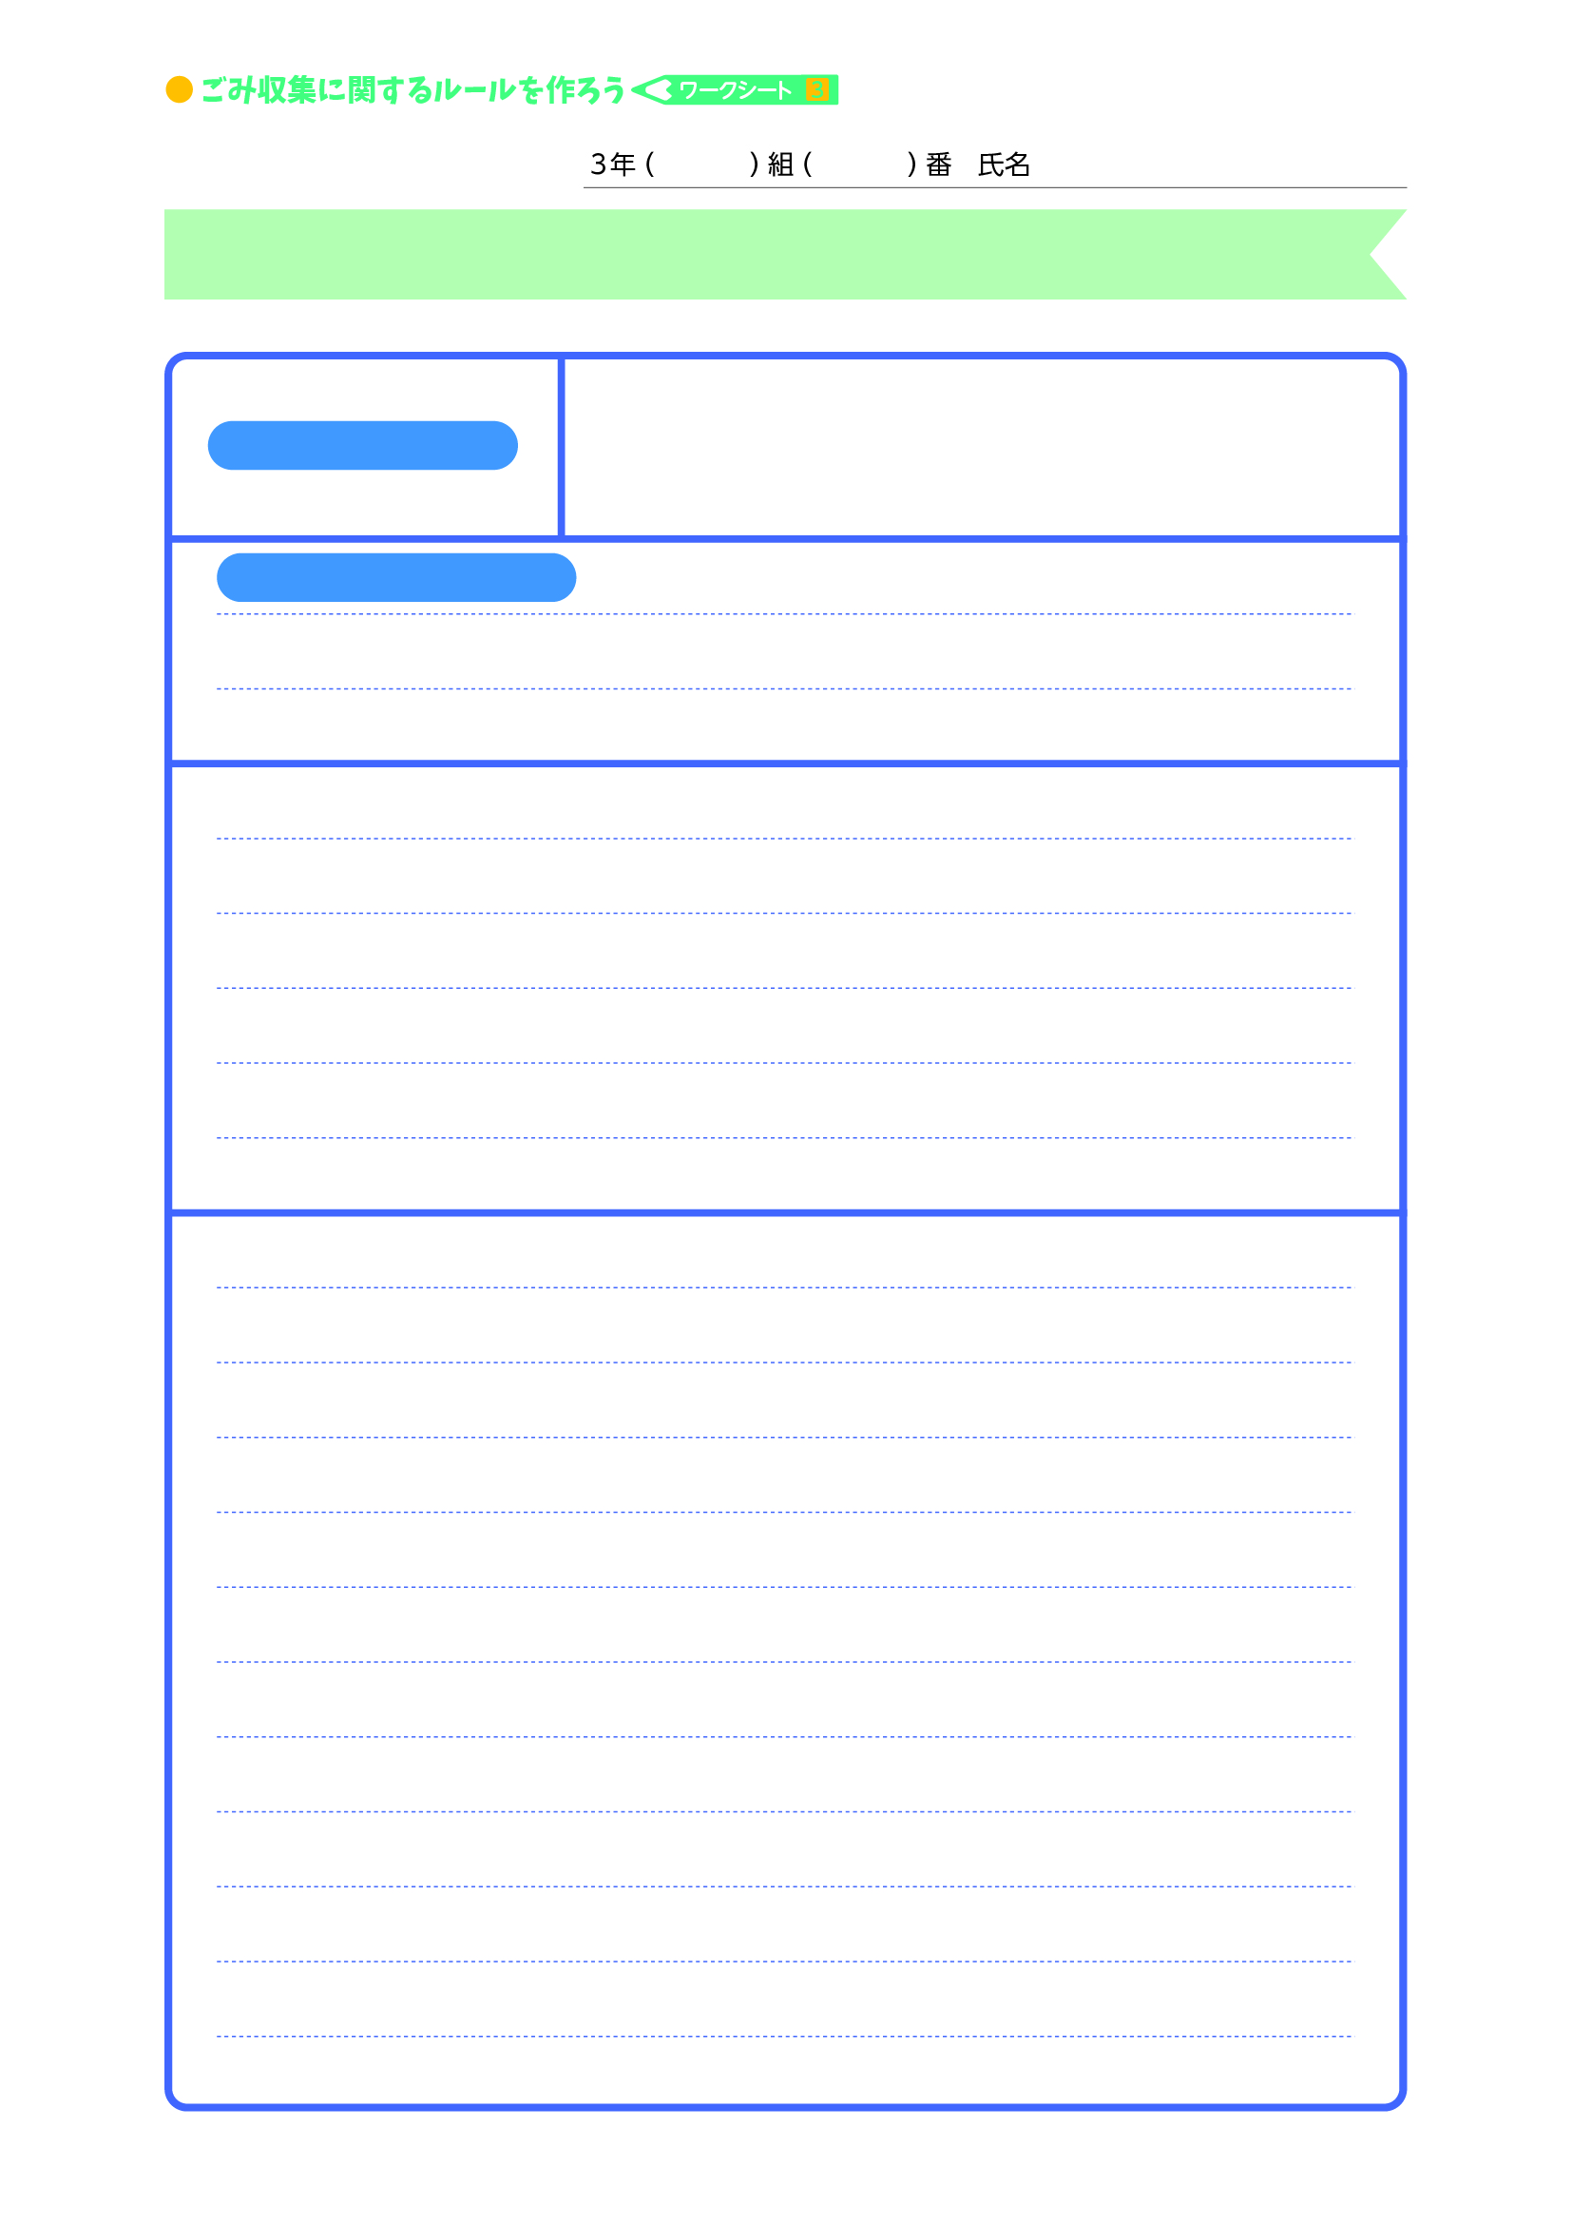
「ルールをみんなで作ってみよう」事前質問
周囲の人たちと考えや意見がくい違ったら，あなたはどのような行動をとりますか。あなたがとるであろう行動に最も近いものを選んでください。
これから，「ルールをみんなで作ってみよう」について学習します。この学習に関わる次のことに答えてください。
●ア ─ 自分の考えに基づいて行動する。
●イ ─ 相手の考えに合わせて行動する。
●ウ ─ お互い納得するまで話し合ってから行動する。
●エ ─ その他 ( )
●ア ─ いろいろな人たちの異なる考えや意見をまとめるため。
●イ ─ いろいろな人たちが対等に生活できるようにするため。
●ウ ─ 弱い立場の人たちを守るため。
●エ ─ 犯罪を防いだり，社会の秩序を守るため。
●オ ─ その他 ( )

様々な人たちがいる社会には，必ずルールがあります。あなたは，ルールは何のためにあると考えますか。自分の考えに近いものを２つ選んでください。
あなたが考える望ましいルールの決め方を書いてください。
ワークシート１
法教育視聴覚教材「ルールづくり」

町内会規約を作ってみよう！

自分の班の立場は

自分で考えた発言内容

❶ごみ収集場所はどこに

❷ごみ出しのルール

１

２

３

４

❸①と②の理由

ワークシート２
法教育視聴覚教材「ルールづくり」

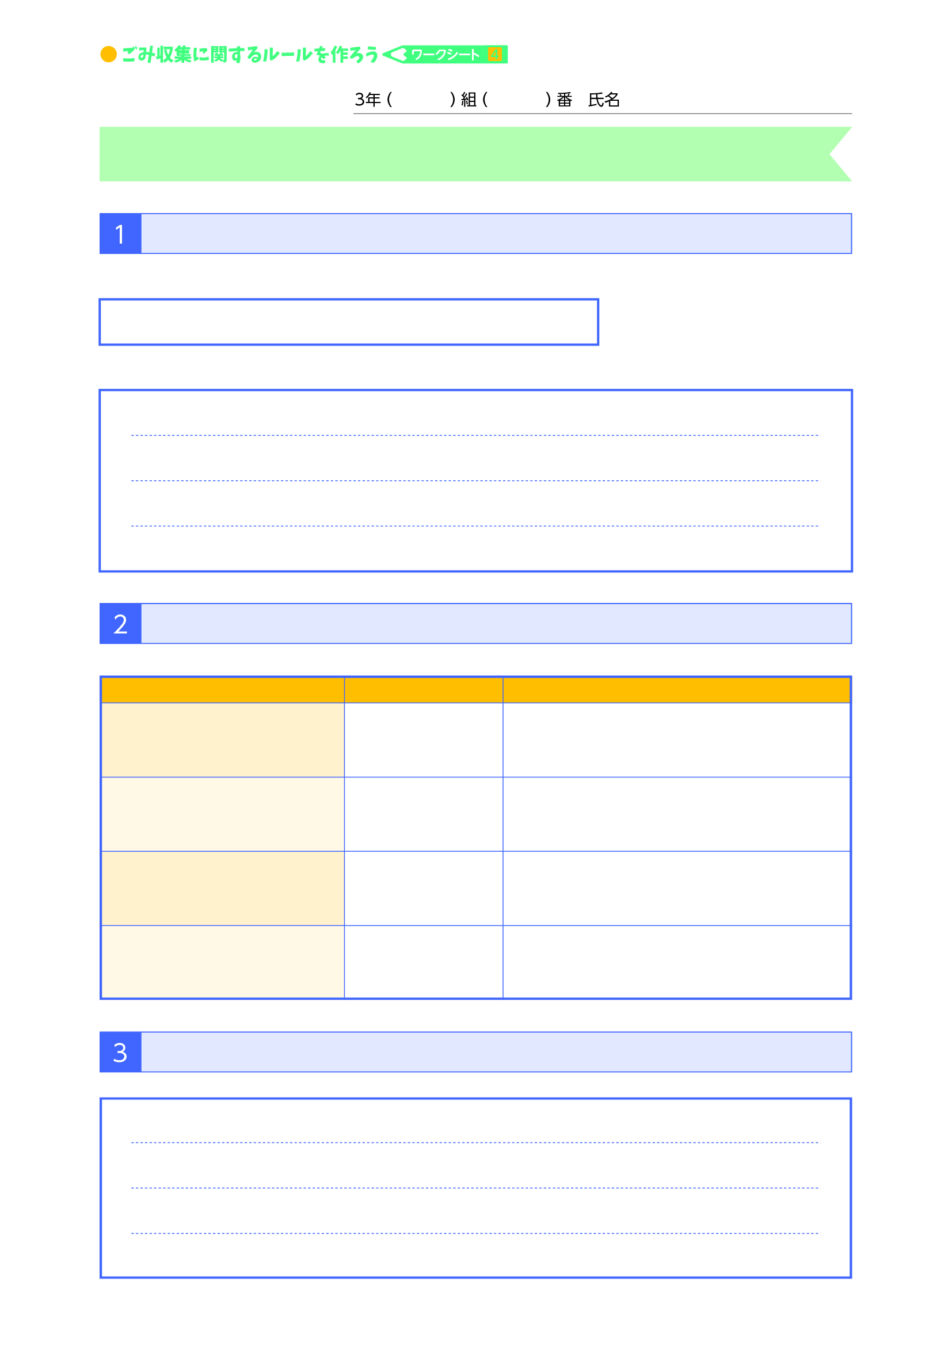
グループで決定した町内会規約とその理由

町内会規約を作ってみよう！

①ごみ収集場所は

とします。

②その理由は

です。

１の町内会規約を各自で評価してみよう。

Ａ：はい Ｂ：どちらでもない Ｃ：いいえ

ルール評価の項目

評価結果

ＢかＣに○を付けた理由

①ごみ収集場所の問題を解決するという目的を実現するために適切な手段ですか？

②そのルールはいろいろな解釈ができませんか？

③立場が変わってもその決定は受け入れられますか？

④ルールづくりにみんなが参加し，ルールを作る過程に問題はありませんか？

Ａ Ｂ Ｃ

Ａ Ｂ Ｃ

Ａ Ｂ Ｃ

Ａ Ｂ Ｃ

授業を通して，ルールについて，どのようなことを考えましたか。

法教育視聴覚教材「ルールづくり」

ワークシート３

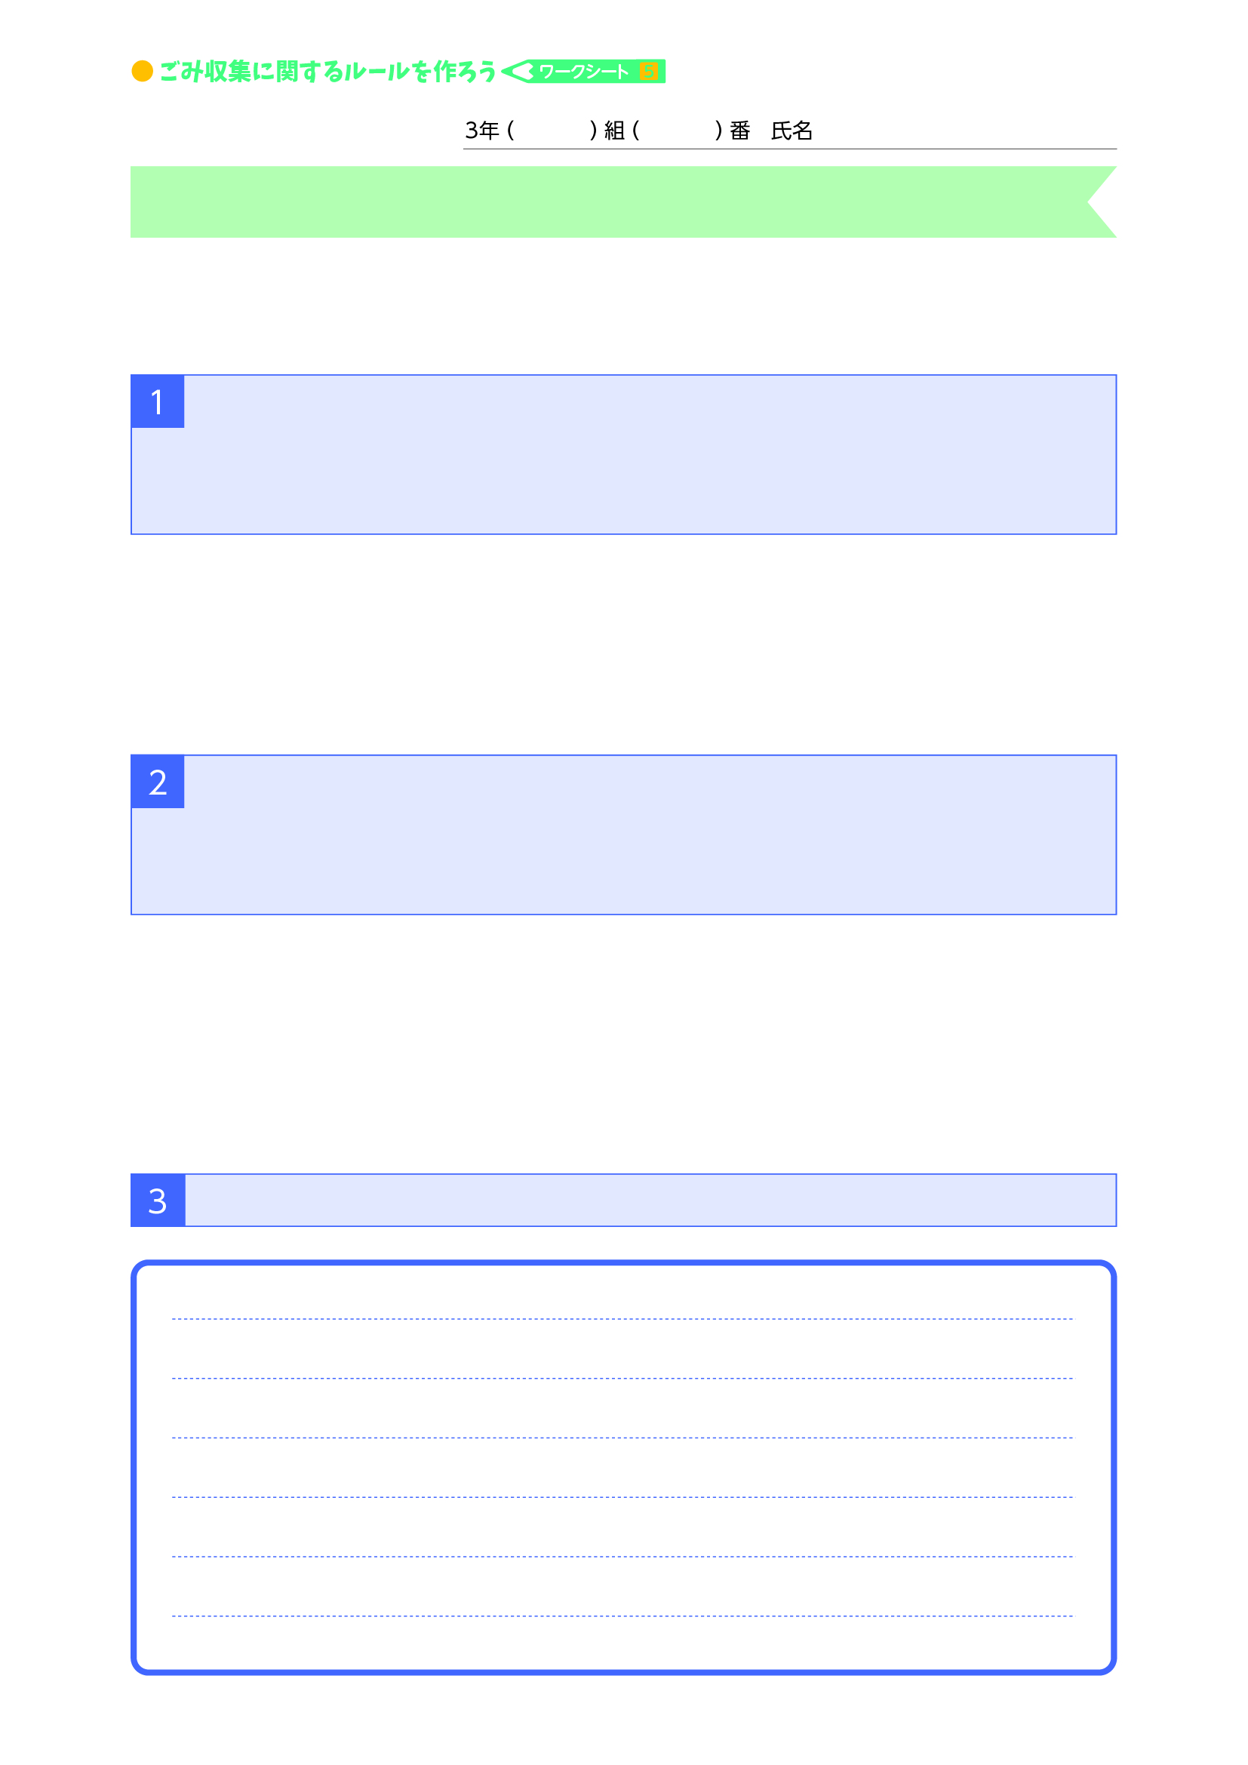
「ルールをみんなで作ってみよう」事後質問

これまで，「ルールをみんなで作ってみよう」について学習し，この学習の中で様々なことを学んできました。その上で，もう一度皆さんの考えを聞かせてください。

周囲の人たちと考えや意見がくい違ったら，あなたはどのような行動をとりますか。あなたがとるであろう行動に最も近いものを選んでください。

●ア ─ 自分の考えに基づいて行動する。
●イ ─ 相手の考えに合わせて行動する。
●ウ ─ お互い納得するまで話し合ってから行動する。
●エ ─ その他 ( )

様々な人たちがいる社会には，必ずルールがあります。あなたは，ルールは何のためにあると考えますか。自分の考えに近いものを２つ選んでください。

●ア ─ いろいろな人たちの異なる考えや意見をまとめるため。
●イ ─ いろいろな人たちが対等に生活できるようにするため。
●ウ ─ 弱い立場の人たちを守るため。
●エ ─ 犯罪を防いだり，社会の秩序を守るため。
●オ ─ その他 ( )

あなたが考える望ましいルールの決め方を書いてください。

法教育視聴覚教材「ルールづくり」

ワークシート４

